# Отчет по лабораторной работе №3

**Markdown**

## *Российский Университет Дружбы Народов*

***Факультет Физико-Математических и Естественных Наук Дисциплина:*** *Операционные системы*

***Работу выполняла:*** *Артеева Кристина Юрьевна 1032202463*

*НКНбд-01-20*

# Цель работы:

Научиться оформлять отчёты с помощью легковесного языка разметки Markdown.

# Задание:

1. Познакомиться с языком разметки Markdown
2. Представить отчет по лабораторной работе №2 в Markdown
3. Предоставить отчёты в 3 форматах:

pdf docx md

# Выполнение лабораторной работы:

1. Для создания заголовка использовала знак # #Заголовок
2. **Полужирное начертание**
3. *Курсивное начертание*

## *Полужирное и курсичвное начертание*

5.

Цитата

1. Неупорядоченный список: list

list

1. Вложенный список: list 1

listik 1

list 2

1. Огражденный блок

9. Формула: $\sin^2 (x) + \cos^2 (x) = 1$

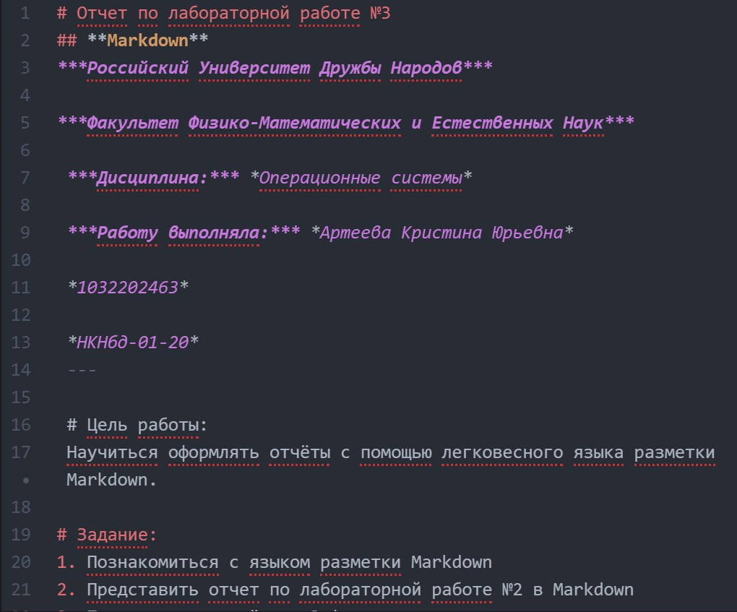10. Картинка:

# Вывод:

Я познакомилась с языком разметки Markdown и научилась конвертировать файл md в другие форматы.